まち・ひと・しごと創生寄附活用事業に対する寄附申出書

令和 年 月 日
神戸市長 宛
（法人番号）
（法人名）
（代表者の役職及び氏名）

神戸市が実施する神戸まち・ひと・しごと創生推進事業
（事業名： ）に対し、下記の額を寄附することを申し出ます。
円
※なお、上記の寄附は指定のあった時期（ 月頃）に振り込みます。

【ご確認事項】
１．神戸市ホームページ等での企業名の公表について
企業名は内閣府や神戸市のホームページ等で公表させていただきます。別紙様式を申出書と合わせてご提出ください。企業名の公表を希望されない場合は、神戸市 地域協働局 企業連携推進課までご相談ください。
※令和７年度の制度改正により、寄附対象事業と寄附企業（関係会社を含む）の関係性によっては、企業名を公表させていただく場合があります。

２．寄附金額の公表について
寄附金額の公表については、下記いずれかの□にをお願いします
☐寄附金額を公表しても構わない
☐寄附金額の公表を希望しない
３．企業様担当者名
部署名：
氏名：
電話番号：
e-mail：

４．納付書送付先
住所：
※上記ご担当者様以外の方に送付する必要がある場合は、お手数ですが、部署・氏名も合わせてご記載ください。

☐ 企業版ふるさと納税では、寄附を行うことの代償として経済的な利益を受け取ることは禁止されていることを理解しています。
☐ 「神戸市における暴力団の排除の推進に関する条例」第２条第１号に掲げる団体及びその利益となる活動を行う団体でないことを誓約します。
【ご提出先・お問合せ先】
神戸市 地域協働局 企業連携推進課
［TEL］078-322-6967 ［Email］kigyo_furusato_kobe@city.kobe.lg.jp

※ ご提出は、E-mailまたは郵送でお願いいたします

(別紙)
神戸市企業版ふるさと納税HP掲載情報 記入シート

【記入欄】
- 社名：  - 本社住所： | - 企業ご紹介：  （100～150文字程度を目安にご記入ください）  - 企業HPのURL：  ※一つまで。  ⑤ 企業ロゴ  ※jpegデータなどでご提供お願いいたします  ※一つまで。
【掲載例】
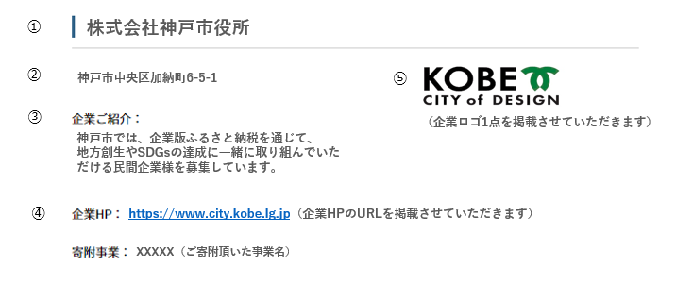

掲載ページ
・神戸市企業版ふるさと納税 寄附企業ご紹介ページ
https://www.city.kobe.lg.jp/a05822/shise/kekaku/kikakuchosekyoku/kigyosyokai.html

掲載内容について
・企業紹介の掲載は、神戸市HPへの広告掲載に関する基準に準じて運用しております。企業紹介文やリンク先の内容については、公共性、公益性を妨げないもの、かつ、市民に不利益を与えないものである必要があるため、内容によっては掲載できかねる場合や、内容の修正をお願いする場合があることをご承知おきください。

